


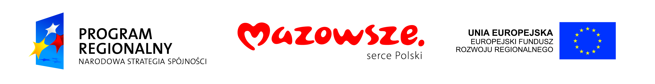
dla rozwoju Mazowsza
Rozbudowa i modernizacja Domu Pomocy Społecznej w Niedabylu
dla rozwoju Mazowsza

„Przebudowa drogi gminnej nr 460625W relacji Poniatowo – Franciszkowo
wraz z budową ścieżki pieszo - rowerowej”

Poziom dofinansowania z EFRR: 85 %

Inwestycja zrealizowana została w okresie od: 24.04.2008 r. - 30.12.2011 r.
Beneficjent: Gmina i Miasto Żuromin

Projekt współfinansowany przez Unię Europejską ze środków Europejskiego Funduszu Rozwoju Regionalnego w ramach Regionalnego Programu Operacyjnego
Województwa Mazowieckiego 2007-2013.

Załącznik nr 1 do zapytania ofertowego

